**1.Nội dung**

**ASUS ZENBOOK 14 OLED – MỘT SẢN PHẨM TUYỆT VỜI BẠN KHÔNG NÊN BỎ LỠ**

**Zenbook 14 oled là một phiên bản laptop bạn không nên bỏ lỡ khi sở hữu hiệu năng mạnh mẽ nhưng lại là mẫu laptop nhỏ gọn chỉ mỏng 16,9 mm và nặng 1,39 kg. Thiết kế sang tạo vừa tinh tế vừa mạnh mẽ toát lên sự sang trọng. Với bộ vi xử lí Intel Core I7 thế hệ thứ 12, đồ họa intel iris Xe,16 GB RAM và ổ SSD 1 TB PCle 4.0 mang lại cho bạn trải nghiệm tuyệt vời với luownhj pin 75Wh thời lượng dài.**

Đến với asus zenbook 14 oled bạn sẽ được trải nghiệm hình ảnh hoàn hảo với màn hình cảm ứng oled 16:10 2.8K HDR NANOEDGE, hiển thị màu sắc chính xác lên đến 550-nit đạt chuẩn PANTONE VALIDATED và có dải màu 100% DCI-P3 đẳng cấp điện ảnh. Thiết kế đồ họa với độ chính xác cao.

Khả năng đa nhiệm được nâng tầm đáng kể với bộ nhớ **RAM 16 GB** chuẩn **LPDDR5** mạnh mẽ, ngoài ra ổ cứng **SSD 512 GB** cung cấp không gian lưu trữ ổn định cho người dùng tải được nhiều tệp tài liệu cần thiết.

Zenbook 14 oled sỡ hữu hệ thống âm thanh dolby atmos được hỗ trợ khuếch đại thông minh cung cấp trải nghiệm âm thanh vượt trội.

Zenbook 14 oled được hoàn thiện từ kim loại cứng cáp với 2 màu hoàn toàn mới: xanh lam trầm và men ngọc bích. Bên cạnh đó còn 1 thiết kế hướng đến người dung bao gồm đăng nhập 1 chạm với cảm ứng vân tay trên nút nguồn, bàn phím ASUS ERGOSENSE và ASUS NUMBERPAD 2.0 tiện ích.

Zenbook 14 OLED chính là định nghĩa mới về thiết bị di động hoàn hảo.

**Hãy đến với asuslaptopvn.com, bạn sẽ được trải nghiệm zenbook 14 oled cùng với nhiều sản phẩm của asus cùng với ưu đãi bất ngờ!**

|  |  |
| --- | --- |
| **Từ khóa chính** | **Từ khóa phụ** |
| **Asus zenbook** | **Laptop asus** |
| **Asus zenbook 14** |
| **Laptop nhỏ gọn** |
| **asus** |

**2.Hình ảnh**

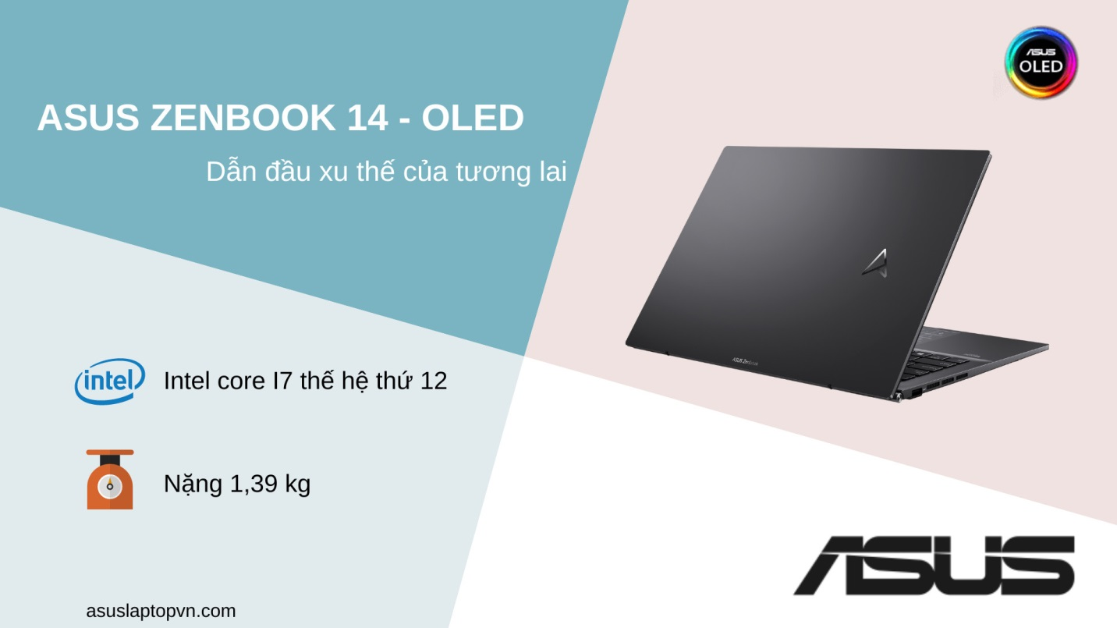

**3.Video**

-Link:

https://drive.google.com/file/d/1CX-AXDlhJcLvdFfeLHae34CaNvMHwl7C/view?usp=sharing